ความต้องการของลูกค้า ภาพรวมของสินทรัพย์ของปีถัดไปทั้งหมด ภาพรวมความต้องการลูกค้าของปีถัดไปทั้งหมด

การวิเคราะห์สินทรัพย์ตามความต้องการของลูกค้าสามารถเขียนแผน ภาพรวมของระบบ การวิเคราะห์สินทรัพย์ตามความต้องการของลูกค้า ดังรูปที่ 3.1



รูปที่ 3.1 แผนภาพรวมของระบบ การวิเคราะห์สินทรัพย์ตามความต้องการของลูกค้า

**3.2.2 วิเคราะห์ระบบ**

ระบบการวิเคราะห์สินทรัพย์ตามความต้องการของลูกค้า สามารถแยกความต้องการของระบบออกเป็น ข้อมูลลูกค้าทำซื้อสินทรัพย์ของทุกปี รายปี รายเดือนหรือช่วงรายปี ช่วงรายเดือน และข้อมูลที่ลูกค้ามีการถือครองสินทรัพย์ในแต่ละช่วงของทุกปี รายปี รายเดือนหรือช่วงรายปี ช่วงรายเดือน สามารถเขียนได้ดังนี้



รูปที่ 3.2 การวิเคราะห์ระบบ

จากรูปที่ 3.2 การวิเคราะห์ระบบอธิบายได้ว่า จากข้อมูลของลูกค้า สินทรัพย์ และข้อมูลการซื้อสินทรัพย์สามารถมาทำการวิเคราะห์ระบบสินทรัพย์ตามความต้องการของลูกค้า ดังต่อไปนี้

1. ข้อมูลลูกค้า เป็นการวิเคราะห์ลูกค้าแต่ละประเภทที่ทำการซื้อสินทรัพย์ มากน้อยเพียงใด โดยมีข้อมูลลูกค้าที่ซื้อสินทรัพย์มีการแสดงข้อมูลการวิเคราะห์เป็นทุกปี แสดงให้เห็นถึงข้อมูลลูกค้าทั้งหมดที่ผ่านมานั้นมีสัดส่วนมากน้อยเพียงใด ข้อมูลที่ลูกค้าที่ซื้อสินทรัพย์มีการแสดงข้อมูลการวิเคราะห์ปีที่สนใจแสดงให้เห็นถึงข้อมูลลูกค้าทั้งหมดที่สนใจนั้นมีสัดส่วนมากน้อยเพียงใด และข้อมูลลูกค้าที่ซื้อสินทรัพย์มีการแสดงข้อมูลการวิเคราะห์เป็นเดือนที่สนใจ แสดงให้เห็นถึงข้อมูลลูกค้าที่เป็นเดือนนั้นมีสัดส่วนของแตกต่างแต่ละประเภทของลูกค้าที่ทำการซื้อ

2. ข้อมูลสินทรัพย์ เป็นการวิเคราะห์สินทรัพย์แต่ละชนิดที่ลูกค้าทำการซื้อ มากน้อยเพียงใด โดยมีข้อมูลสินทรัพย์การแสดงการวิเคราะห์เป็นวิเคราะห์เป็นทุกปี แสดงให้เห็นถึงข้อมูลสินทรัพย์ทั้งหมดที่ผ่านมานั้นมีสัดส่วนมากน้อยเพียงใด ข้อมูลสินทรัพย์มีการแสดงการวิเคราะห์เป็นปีที่สนใจแสดงให้เห็นถึงข้อมูลสินทรัพย์ทั้งหมดที่สนใจนั้นมีสัดส่วนมากน้อยเพียงใด และข้อมูลสินทรัพย์ทำการแสดงการวิเคราะห์เป็นเดือนที่สนใจ แสดงให้เห็นถึงข้อมูลสินทรัพย์ที่เป็นเดือนที่สนใจนั้นมีสัดส่วนความต่างของแต่ละประเภทของสินทรัพย์

3. ข้อมูลสินทรัพย์ที่ลูกค้าถือครอง เป็นการวิเคราะห์ลูกค้าที่ถือครองทรัพย์สิน มากน้อยเพียงใดของข้อมูลลูกค้าถือครองสินทรัพย์ทุกปี โดยมีการแสดงการวิเคราะห์สินทรัพย์ที่ลูกค้ามีการถือครองเป็นทุกปี แสดงให้เห็นถึงข้อมูลสินทรัพย์ทั้งหมดปีที่ผ่านมานั้น มีลูกค้าที่สนใจถือครองสินทรัพย์ที่สนใจสัดส่วนมากน้อยเพียงใด ข้อมูลสินทรัพย์ทีลูกค้าถือครองที่มีการวิเคราะห์เป็นปีที่สนใจแสดงให้เห็นถึงข้อมูลสินทรัพย์ทั้งหมดของปีที่สนใจนั้นมีสินทรัพย์ที่ลูกค้ามีการถือครองที่สนใจสัดส่วนมากน้อยเพียงใด และข้อมูลที่สินทรัพย์ที่ลูกค้ามีการถือครองมีการวิเคราะห์เป็นเดือนที่สนใจแสดงให้เห็นถึงข้อมูลสินทรัพย์ที่มีลูกค้ามีการถืครองที่เป็นเดือนที่สนใจนั้นมีสัดส่วนความแตกต่างของแต่ละประเภทของสินทรัพย์ที่มีการถือครอง

3.2.2.1 วิเคราะห์ประเภทแต่ละสินทรัพย์ เป็นการวิเคราะห์ประเภทแต่ละสินทรัพย์ของลูกค้าที่นำข้อกำหนดความต้องการของระบบมาจัดทำเป็นประเภทของสินทรัพย์แต่ละตัวของทุกปี รายปี รายเดือนหรือช่วงรายปี ช่วงรายเดือน ประเภทของลูกค้าแต่ละคนของทุกปี รายปี รายเดือนหรือช่วงรายปี ช่วงรายเดือน ช่วยการตัดสินใจและนำไปใช้ในการออกแบบเชิงกายภาพ โดยแยกการวิเคราะห์ประเภทแต่ละสินทรัพย์ของลูกค้าได้ดังนี้

1.) ประเภทของลูกค้าทำการซื้อสินทรัพย์ เป็นการวิเคราะห์ลูกค้าแต่ละคนว่ามีการซื้อสินทรัพย์แต่ละประเภทนั้นมากน้อยเพียงใด โดยข้อมูลลูกค้าแต่ละคนที่ซื้อสินทรัพย์วิเคราะห์เป็นทุกปี แสดงให้เห็นถึงข้อมูลสินทรัพย์ทั้งหมดที่ผ่านมานั้นมีสัดส่วนมากน้อยเพียงใด ข้อมูลลูกค้าแต่ละคนที่ซื้อสินทรัพย์วิเคราะห์เป็นปีที่สนใจ แสดงให้เห็นถึงข้อมูลสินทรัพย์ทั้งหมดที่ผ่านมานั้นมีสัดส่วนมากน้อยเพียงใด และข้อมูลลูกค้าแต่ละคนที่ซื้อสินทรัพย์วิเคราะห์เป็นเดือน แสดงให้เห็นถึงข้อมูลสินทรัพย์เดือนที่สนใจนั้นมีสัดส่วนมากน้อยเพียงใด ความต่างของแต่ละคนของลูกค้าทำการซื้อสินทรัพย์

2.) ประเภทของสินทรัพย์ที่ลูกค้ามีการซื้อ เป็นการวิเคราะห์สินทรัพย์แต่ละตัวว่ามีการลูกค้าทำการซื้อสินทรัพย์แต่ละตัวนั้นมากน้อยเพียงใด โดยข้อมูลสินทรัพย์แต่ละตัวที่มีการซื้อโดยการวิเคราะห์เป็นทุกปี แสดงให้เห็นถึงข้อมูลสินทรัพย์ทั้งหมดที่ผ่านมานั้นมีสัดส่วนมากน้อยเพียงใด ข้อสินทรัพย์แต่ละตัวมีการวิเคราะห์เป็นปี แสดงให้เห็นถึงข้อมูลสินทรัพย์แต่ละตัวในปีที่สนใจที่นั้นมีสัดส่วนมากน้อยเพียงใด และข้อมูลสินทรัพย์แต่ละตัวที่มีการซื้อโดยวิเคราะห์เป็นเดือน แสดงให้เห็นถึงข้อมูลสินทรัพย์แต่ละตัวของเดือนที่สนใจ มีสัดส่วนมากน้อยเพียงใดของความต่างของแต่ละตัวของสินทรัพย์ที่ลูกค้ามีการซื้อ

3.) ประเภทของลูกค้าแต่ละคนมีการถือครองสินทรัพย์แต่ละประเภท เป็นการวิเคราะห์ลูกค้าแต่ละคนที่ถือครองทรัพย์สินแต่ละตัว มากน้อยเพียงใด โดยมีลูกค้าถือครองสินทรัพย์แต่ละช่วงมีการวิเคราะห์เป็นทุกปี แสดงให้เห็นถึงข้อมูลสินทรัพย์ทั้งหมดที่ผ่านมานั้นมีลูกค้าแต่ละคนที่สนใจถือครองสินทรัพย์ที่สนใจสัดส่วนมากน้อยเพียงใด ข้อมูลที่ซื้อสินทรัพย์วิเคราะห์เป็นปีที่สนใจแสดงให้เห็นถึงข้อมูลสินทรัพย์ทั้งหมดที่สนใจนั้นมีลูกค้าแต่ละคนที่สนใจถือครองสินทรัพย์ที่สนใจสัดส่วนมากน้อยเพียงใด และข้อมูลที่ซื้อสินทรัพย์วิเคราะห์เป็นเดือนแสดงให้เห็นถึงข้อมูลสินทรัพย์ที่เป็นเดือนนั้นมีสัดส่วนความต่างของแต่ละคนของลูกค้าทำการถือครองสินทรัพย์

การวิเคราะห์ประเภทแต่ละสินทรัพย์ของลูกค้าที่นำข้อกำหนดความต้องการของระบบมาจัดทำ ข้อมูลที่ได้จากความต้องการของระบบ โดยเป็นข้อมูลประเภทแต่ละสินทรัพย์เขียนแผนภาพได้ดังนี้

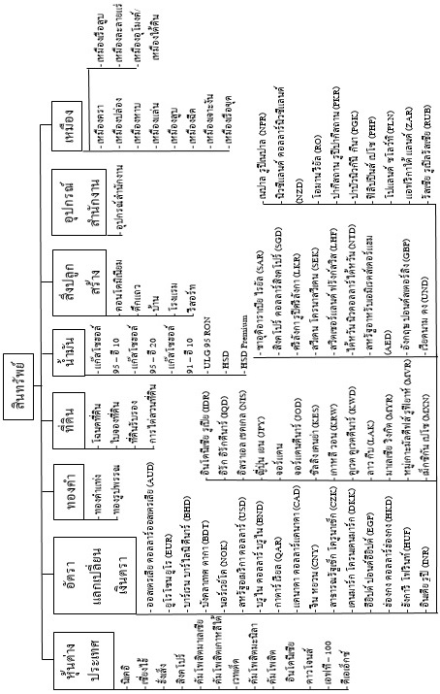

รูปที่ 3.3 การวิเคราะห์ประเภทแต่ละสินทรัพย์

จากรูปที่ 3.3 การวิเคราะห์ประเภทแต่ละสินทรัพย์อธิบายได้ว่าข้อมูลของประเภทของสินทรัพย์แต่ละตัวที่นำมาทำการวิเคราะห์ประเภทของลูกค้าทำการซื้อสินทรัพย์ วิเคราะห์ประเภทของสินทรัพย์ที่ลูกค้ามีการซื้อ และวิเคราะห์ประเภทของลูกค้าแต่ละคนมีการถือครองสินทรัพย์แต่ละประเภท โดยมีการจัดรูปแบบของประเภทของสินทรัพย์เป็นแต่ละตัวเพื่อนำมาวิเคราะห์ดังนี้ หุ่นต่างประเภท ได้แก่ นิเคอิ เซี่ยงไฮ้ ฮั่งเส็ง สิงคโปร์ คัมโพสิตมาเลเซีย คัมโพสิตเกาหลีใต้ เวทเต็ด คัมโพสิตมะนิลา คัมโพสิต อินโดนีเซีย ดาวโจนส์ เอฟที – 100 และดีเอเอ็กซ์ อัตราแลกเปลี่ยนเงินตรา ได้แก่ ออสเตรเลีย ดอลลาร์ออสเตรเลีย (AUD) ยูโรโซน ยูโร (EUR) บาร์เรน บาร์ไลนิ ดีนาร์ (BHD) บังคลาเทศ ตากา (BDT) นอร์เวย์โค (NOK) สหรัฐอเมริกา ดอลลาร์ (USD) บรูไน ดอลลาร์ บรูไน (BND) กาตาร์ เรียล (QAR) แคนาดา ดอลลาร์แคนาดา (CAD) จีน หยวน (CNY) สาธารณรัฐเช็ก โครูนาเช็ก (CZK) เดนมาร์ก โครนเดนมาร์ก (DKK) อียิปต์ ปอนด์อียิปต์ (EGP) ฮ่องกง ดอลลาร์ฮ่องกง (HKD) ฮังการี โฟรินท์ (HUF) อินเดีย รูปี (INR) และอีกอื่น ๆ ดังภาพ ทองคำ ได้แก่ ทองคำแท่ง และทองรูปพรรณ ที่ดิน ได้แก่ โฉนดที่ดิน ใบจองที่ดิน ที่ดินรับรอง และการไต่สวนที่ดิน น้ำมัน ได้แก่ แก๊สโซฮอล์ 95 – อี10 แก๊สโซฮอล์ 95 – อี20 แก๊สโซฮอล์ 91 – อี10 ยูแอลจี 95 อาร์โอเอน (ULG 95 RON) เอชเอสดี (HSD) และเอชเอสดี พรีเมียม (HSD Premium) สิ่งปลูกสร้าง ได้แก่ คอนโดมิเนียม ตึกแถว บ้าน โรงแรม และรีสอร์ท อุปกรณ์สำนักงาน และเหมือง ได้แก่ เหมืองครา เหมืองเรือสูบ เหมืองปล่อง เหมืองละลายแร่ เหมืองหาบ เหมืองอุโมงค์ เหมืองแล่น เหมืองใต้ดิน เหมืองสูบ เหมืองฉีด เหมืองเจาะงัน และเหมืองเรือขุด

3.2.2.2 การพยากรณ์ เป็นการวิเคราะห์คาดการณ์อนาคตของลูกค้าแต่ละประเภท และสินทรัพย์แต่ละประเภทที่มีการเปลี่ยนแปลงไปจากอดีต โดยนำข้อมูลในอดีตการซื้อสินทรัพย์มาวิเคราะห์ตามความต้องการของลูกค้าแล้วจัดทำเป็นแผนภาพ ช่วยการตัดสินใจ และนำไปใช้ในการออกแบบเชิงกายภาพ ข้อมูลที่ได้จากความต้องการของระบบดังนี้

1.) ภาพรวมสินทรัพย์ในปีถัดไปทั้งหมด เป็นการวิเคราะห์คาดการณ์อนาคตในปีถัดไปจากปีปัจจุบันของสินทรัพย์ทั้งหมด

2.) ภาพรวมความต้องการของลูกค้าแต่ละประเภท เป็นการวิเคราะห์คาดการณ์อนาคตของลูกค้าที่ทำการซื้อสินทรัพย์แต่ละประเภทนั้น ๆ มากน้อยเพียงใด โดยมีข้อมูลที่คาดการณ์อนาคตว่าลูกค้าที่ต้องการซื้อสินทรัพย์นั้นมีสัดส่วนมากน้อยเพียงใดในปีถัดไปของปีปัจจุบัน โดยเขียนผังงาน

3.) ลูกค้าแต่ละประเภทที่ถือครองสินทรัพย์แต่ละประเภท เป็นการวิเคราะห์คาดการณ์อนาคตของลูกค้าแต่ละประเภทที่ทำการถือครองสินทรัพย์แต่ละประเภทนั้น ๆ มากน้อยเพียงใด โดยมีข้อมูลที่คาดการณ์อนาคตว่าลูกค้าแต่ละประเภทที่ต้องการถือครองสินทรัพย์แต่ละประเภทนั้นมีสัดส่วนมากน้อยเพียงใดในปีถัดไปของปีปัจจุบัน

การวิเคราะห์คาดการณ์อนาคตสินทรัพย์แต่ละประเภท ข้อมูลความต้องการของลูกค้ามาจัดทำการคาดการณ์อนาคต โดยสามารถเขียนผังงานได้ดังนี้

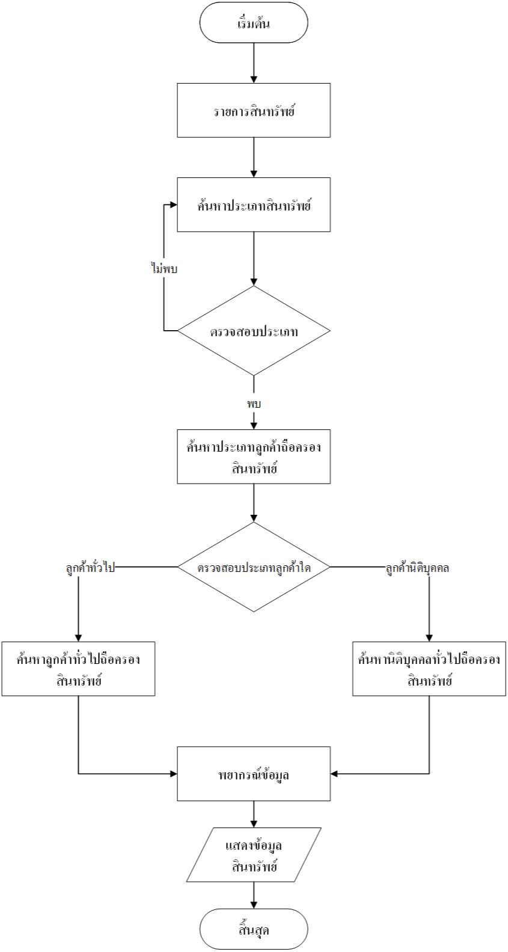

รูปที่ 3.4 ผังงานการวิเคราะห์คาดการณ์อนาคตสินทรัพย์แต่ละประเภท

ตามความต้องการของลูกค้าแต่ละประเภท

จากรูปที่ 3.4 อธิบายผังงานการวิเคราะห์คาดการณ์อนาคตสินทรัพย์แต่ละประเภทตามความต้องการของลูกค้าแต่ละประเภท เมื่อเริ่มต้นระบบทำการดึงข้อมูลรายการซื้อจากฐานข้อมูลแล้วทำการค้นหาประเภทสินทรัพย์ โดยทำการตรวจเช็คด้วยรหัสประเภทสินทรัพย์ถ้าไม่พบ ทำการค้นหาประเภทสินทรัพย์อีกครั้ง แต่ถ้าทำการค้นหาพบ ทำการค้นหาประเภทลูกค้าถือครองสินทรัพย์ ถ้าเป็นประเภทบุคคลทั่วไป ค้นหาจากรหัสประเภทของบุคคลทั่วไปที่ถือครองสินทรัพย์แล้วจากนั้นทำการพยากรณ์คาดการณ์ข้อมูลจากการค้นหาจากรหัสประเภทของบุคคลทั่วไปที่ถือครองสินทรัพย์ย้อนหลังไปสามปี แล้วทำการแสดงผลเป็นกราฟ แล้วสิ้นสุดการทำงาน และถ้าเป็นประเภทนิติบุคคล ค้นหาจากรหัสประเภทของนิติบุคคล ที่ถือครองสินทรัพย์แล้วจากนั้นทำการพยากรณ์คาดการณ์ข้อมูลจากการค้นหาจากรหัสประเภทของนิติบุคคลที่ถือครองสินทรัพย์ย้อนหลังไปสามปี แล้วทำการแสดงผลเป็นกราฟ แล้วสิ้นสุดการทำงาน

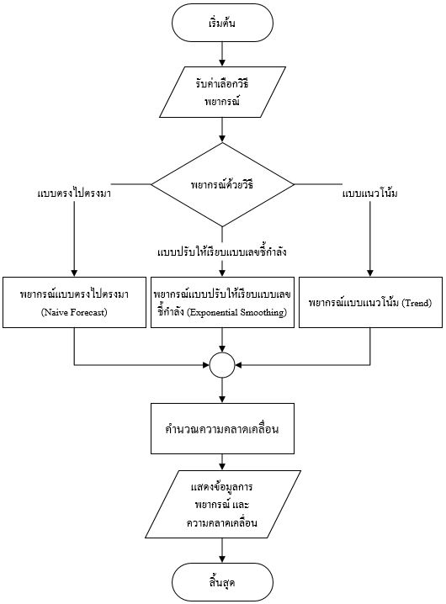

รูปที่ 3.5 ผังงานการวิเคราะห์คาดการณ์อนาคตสินทรัพย์แต่ละประเภท ตามความต้องการของลูกค้า

แต่ละประเภท โดยการพยากรณ์ด้วยวิธีต่าง ๆ

จากรูปที่ 3.5 อธิบายผังงานการวิเคราะห์คาดการณ์อนาคตสินทรัพย์แต่ละประเภทตามความต้องการของลูกค้าแต่ละประเภท โดยการพยากรณ์ด้วยวิธีต่าง ๆ เมื่อเริ่มต้นระบบทำในส่วนของพยากรณ์ข้อมูล จากรูปที่ 3.4 โดยเริ่มต้นระบบมีการรับค่าเพื่อทำการเลือกวิธีการพยากรณ์ โดยให้เลือกวิธีการพยากรณ์แบบตรงไปตรงมา วิธีการวิเคราะห์แบบการปรับให้เรียบแบบเลขชี้กำลัง และวิธีการพยากรณ์แบบแนวโน้ม ในการทำการคำนวณการคาดการณ์อนาคตสินทรัพย์แต่ละประเภทตามความต้องการของลูกค้า แล้วมีการคำนวณความคาดเคลื่อนด้วยวิธีค่าร้อยละความคลาดเคลื่อนสัมบูรณ์ (Absulute Percentage Error) ในการพยากรณ์ ที่มีการรับเข้ามาในระบบ แล้วทำการแสดงผลเป็นกราฟ แล้วสิ้นสุดการทำงาน

**3.2.3 ออกแบบระบบเว็บไซต์**

3.2.3.1 ออกแบบแผนผังเว็บไซต์ (Site Map)

จากรูปที่ 3.6 แสดงการออกแบบแผนผังหน้าเว็บไซต์

รูปที่ 3.6 ผังหน้าเว็บไซต์

ข้อมูลลูกค้าที่ซื้อสินทรัพย์ของทุกปี

รายปี

รายเดือน

ประเภทของลูกค้า

แบบธรรมดา

แบบนิติบุคคล

รายปี

รายเดือน

รายปี

รายเดือน

ข้อมูลสินทรัพย์ที่ลูกค้ามีการซื้อทุกปี

รายปี

รายเดือน

ประเภทสินทรัพย์แต่ละตัว

รายปี

รายเดือน

ข้อมูลลูกค้าถือครองสินทรัพย์แต่ละช่วงทุกปี

รายปี

รายเดือน

ประเภทของลูกค้า

แบบธรรมดา

แบบนิติบุคคล

สินทรัพย์ภาพรวม

สัมพันธ์กับประเภทแต่ละสินทรัพย์

สินทรัพย์ภาพรวม

สัมพันธ์กับประเภทแต่ละสินทรัพย์

ภาพรวมสินทรัพย์ในปีถัดไปทั้งหมด

ประเภทของลูกค้า

แบบธรรมดา

แบบนิติบุคคล

ภาพรวมต้องการอะไร

เปอร์เซ็นต์ของสินทรัพย์ลูกค้าที่ถือครอง

สัมพันธ์กับประเภทแต่ละสินทรัพย์

ลงชื่อเข้าใช้ระบบ

หน้าแรก

การวิเคราะห์สินทรัพย์ตามความต้องการลูกค้า

การพยากรณ์สินทรัพย์ตามความต้องการลูกค้า

จากรูปที่ 3.6 หน้าเว็บไซต์ประกอบด้วย หน้าลงชื่อเข้าใช้งานของระบบ หน้าแรกของระบบ โดยหน้าภายในระบบแบ่งออกเป็น 2 หน้าดังนี้

1. หน้าการวิเคราะห์สินทรัพย์ตามความต้องการของลูกค้า สามารถแสดงข้อมูล ได้แก่ แสดงข้อมูลลูกค้าที่ซื้อสินทรัพย์ของทุกปี โดยแสดงเป็นรายปี รายเดือน ประเภทของลูกค้าที่เป็นบุคคลธรรมดา และที่เป็นนิติบุคคล โดยแสดงทั้งรายปี และรายเดือน แสดงข้อมูลสินทรัพย์ที่ลูกค้ามีการซื้อทุกปี โดยแสดงเป็นรายปี รายเดือน ประเภทของสินทรัพย์แต่ละตัว โดยแสดงทั้งรายปี และรายเดือน แสดงข้อมูลลูกค้าที่ถือครองสินทรัพย์แต่ละช่วงทุกปี โดยแสดงเป็นรายปี รายเดือน ประเภทของลูกค้าที่เป็นบุคคลธรรมดา และที่เป็นนิติบุคคล โดยแสดงสินทรัพย์ภาพรวม และแสดงความสัมพันธ์กับประเภทแต่ละสินทรัพย์

2. หน้าการพยากรณ์สินทรัพย์ตามความต้องการของลูกค้า สามารถแสดงข้อมูล ได้แก่ ภาพรวมของสินทรัพย์ในปีถัดไปทั้งหมด ภาพรวมความต้องการของลูกค้า ที่เป็นแบบบุคคลธรรมดา และที่เป็นนิติบุคคล โดยแสดงเปอร์เซ็นต์ของสินทรัพย์ลูกค้าที่ถือครอง และแสดงความสัมพันธ์กับประเภทแต่ละสินทรัพย์

3.2.2.3 ออกแบบโครงสร้างหน้าเว็บไซต์ (Layout)

จากรูปที่ 3.7 – 3.9 แสดงการออกแบบโครงสร้างหน้าเว็บไซต์ สำหรับการวิเคราะห์สินทรัพย์ตามความต้องการของลูกค้า และรูปที่ 3.10 แสดงการออกแบบโครงสร้างหน้าเว็บไซต์ สำหรับการพยากรณ์สินทรัพย์ตามความต้องการของลูกค้า และรูปที่ 3.11 – 3.13 แสดงการออกแบบโครงสร้างหน้าเว็บไซต์ สำหรับการวิเคราะห์ แต่ละสินทรัพย์ตามความต้องการของลูกค้า และรูปที่ 3.14 แสดงการออกแบบโครงสร้างหน้าเว็บไซต์ สำหรับการพยากรณ์ แต่ละสินทรัพย์ตามความต้องการของลูกค้า

Main Navigator

Footer

All Year

Select Chart

Refresh

Pie Chart

Line Chart

Column Chart

Scatter Chart

All Year

Year

Month

Container Menu

- Analysis

๐ Analysis all

๐ Analysis each

- Prediction

๐ Prediction all

๐ Prediction each

Topic

Content

Header

รูปที่ 3.7 ออกแบบโครงสร้างหน้าเว็บไซต์ สำหรับการวิเคราะห์สินทรัพย์

ตามความต้องการของลูกค้าทุกปี

Footer

Year

Select Chart

Refresh

Pie Chart

Line Chart

Column Chart

Scatter Chart

Year

Year

From Year :

To Year :

All Year

Year

Month

Main Navigator

Container Menu

- Analysis

๐ Analysis all

๐ Analysis each

- Prediction

๐ Prediction all

๐ Prediction each

Topic

Content

Header

รูปที่ 3.8 ออกแบบโครงสร้างหน้าเว็บไซต์ สำหรับการวิเคราะห์สินทรัพย์

ตามความต้องการของลูกค้า รายปี

Main Navigator

Footer

Year

Select Chart

Refresh

Pie Chart

Line Chart

Column Chart

Scatter Chart

From Month :

To Month :

All Year

Year

Month

Year

Month

Month

To Year :

Container Menu

- Analysis

๐ Analysis all

๐ Analysis each

- Prediction

๐ Prediction all

๐ Prediction each

Topic

Content

Header

รูปที่ 3.9 ออกแบบโครงสร้างหน้าเว็บไซต์ สำหรับการวิเคราะห์สินทรัพย์

ตามความต้องการของลูกค้า รายเดือน

Footer

Footer

function1

Line Chart

Refresh

Line Chart

Column Chart

Scatter Chart

Content

Error values prediction

function1

function2

function3

Main Navigator

Container Menu

- Analysis

๐ Analysis all

๐ Analysis each

- Prediction

๐ Prediction all

๐ Prediction each

Topic

Content

Header

รูปที่ 3.10 ออกแบบโครงสร้างหน้าเว็บไซต์ สำหรับการพยากรณ์สินทรัพย์

ตามความต้องการของลูกค้า

Footer

All Year

Select Chart

Pie Chart

Line Chart

Column Chart

Scatter Chart

Analysis Data :

ID Customer :

Refresh

Submit

Customer

Customer

Asset

All Year

Year

Month

All Year

Year

Month

Main Navigator

Container Menu

- Analysis

๐ Analysis all

๐ Analysis each

- Prediction

๐ Prediction all

๐ Prediction each

Topic

Content

Header

รูปที่ 3.11 ออกแบบโครงสร้างหน้าเว็บไซต์ สำหรับการวิเคราะห์ แต่ละสินทรัพย์

ตามความต้องการของลูกค้าทุกปี

Main Navigator

Footer

Year

Select Chart

Pie Chart

Line Chart

Column Chart

Scatter Chart

From Year :

To Year :

All Year

Year

Month

Year

Year

Analysis Data :

ID Customer :

Refresh

Submit

Customer

Customer

Asset

Container Menu

- Analysis

๐ Analysis all

๐ Analysis each

- Prediction

๐ Prediction all

๐ Prediction each

Topic

Content

Header

รูปที่ 3.12 ออกแบบโครงสร้างหน้าเว็บไซต์ สำหรับการวิเคราะห์ แต่ละสินทรัพย์

ตามความต้องการของลูกค้า รายปี

Main Navigator

Footer

Year

Select Chart

Pie Chart

Line Chart

Column Chart

Scatter Chart

From Month :

To Month :

All Year

Year

Month

Year

Month

Month

To Year :

Analysis Data :

ID Customer :

Refresh

Submit

Customer

Customer

Asset

Container Menu

- Analysis

๐ Analysis all

๐ Analysis each

- Prediction

๐ Prediction all

๐ Prediction each

Topic

Content

Header

รูปที่ 3.13 ออกแบบโครงสร้างหน้าเว็บไซต์ สำหรับการวิเคราะห์ แต่ละสินทรัพย์

ตามความต้องการของลูกค้า รายเดือน

Footer

function1

Line Chart

Refresh

Line Chart

Column Chart

Scatter Chart

Error values prediction

Content

Submit

Prediction Data :

ID Customer :

Customer

Customer

Asset

function1

function2

function3

Main Navigator

Container Menu

- Analysis

๐ Analysis all

๐ Analysis each

- Prediction

๐ Prediction all

๐ Prediction each

Topic

Content

Header

รูปที่ 3.14 ออกแบบโครงสร้างหน้าเว็บไซต์ สำหรับการพยากรณ์ แต่ละสินทรัพย์

ตามความต้องการของลูกค้า

**3.2.4 แผนภาพความสัมพันธ์การวิเคราะห์ความต้องการของลูกค้า**



รูปที่ 3.15 ความสัมพันธ์ระหว่างข้อมูลของการวิเคราะห์สินทรัพย์ตามความต้องการของลูกค้า

จากรูปที่ 3.15 พบว่าการวิเคราะห์สินทรัพย์ตามความต้องการของลูกค้า ประกอบด้วย

1. ลูกค้า มีรหัสลูกค้า ชื่อลูกค้า ที่อยู่ วันเกิด วันที่สร้าง เบอร์โทร สามารถแบ่งประเภทของลูกค้าได้ 1 ประเภท

2. ประเภทของลูกค้า มีรหัสประเภทลูกค้า ชื่อประเภทลูกค้า โดย 1 ประเภทของลูกค้าสามารถมีลูกค้าได้มากกว่า 1 คน

3. พนักงาน มีรหัสพนักงาน ชื่อ สกุล ที่อยู่ วันเกิด วันที่สร้าง เบอร์โทร สาขา โดยพนักงาน 1 คนสามารถดูแลลูกค้าได้มากกว่า 1 คน

4. สินทรัพย์ มีรหัสสินทรัพย์ ชื่อสินทรัพย์ โดยสามารถแบ่งได้ตามประเภทของสินทรัพย์

5. ประเภทของสินทรัพย์ มีรหัสชื่อสินทรัพย์ ชื่อประเภทของสินทรัพย์ โดยประเภทของสินทรัพย์ 1 ประเภทสามารถมีสินทรัพย์ได้มากกว่า 1 อย่าง

6. ซื้อ มีรหัสซื้อ วันที่ซื้อ จำนวน มูลค่า โดยลูกค้ามากกว่า 1 คนมีความต้องการซื้อสินทรัพย์ได้มากกว่า 1 สินทรัพย์

จากแผนภาพแสดงความสัมพันธ์ของการวิเคราะห์สินทรัพย์ตามความต้องการของลูกค้า สามารถแสดงพจนานุกรมของข้อมูล (Data Dictionary) ดังนี้

ตารางที่ 3.1 การเก็บข้อมูลลูกค้า (Customer)

|  |  |  |  |  |  |
| --- | --- | --- | --- | --- | --- |
| **Field Name** | **Meaning** | **Type** | **Length** | **Key** | **Relation** |
| CUSTOMERID | รหัสลูกค้า | int | 11 | PK |  |
| FIRSTNAME | ชื่อลูกค้า | varchar | 255 |  |  |
| LASTNAME | นามสกุลลูกค้า | varchar | 255 |  |  |
| ADDRESS | ที่อยู่ลูกค้า | varchar | 255 |  |  |
| DATEOFBIRTH | วันเกิดลูกค้า | varchar | 255 |  |  |
| MOBILEPHONE | เบอร์โทรลูกค้า | varchar | 255 |  |  |
| CREATEDATE | วันที่สร้าง | varchar | 255 |  |  |
| EMPLOYEEID | รหัสพนักงาน | int | 11 | FK | EMPLOYEE (EMPLOYEEID) |

ตารางที่ 3.2 การเก็บข้อมูลประเภทของลูกค้า (Type Customer)

|  |  |  |  |  |  |
| --- | --- | --- | --- | --- | --- |
| **Field Name** | **Meaning** | **Type** | **Length** | **Key** | **Relation** |
| TYPECUSTOMERID | รหัสประเภทลูกค้า | int | 11 | PK |  |
| TYPECUSTOMER | ชื่อประเภทลูกค้า | varchar | 255 |  |  |

ตารางที่ 3.3 การเก็บข้อมูลพนักงาน (Employee)

|  |  |  |  |  |  |
| --- | --- | --- | --- | --- | --- |
| **Field Name** | **Meaning** | **Type** | **Length** | **Key** | **Relation** |
| EMPLOYEEID | รหัสพนักงาน | int | 11 | PK |  |
| FIRSTNAME | ชื่อพนักงาน | varchar | 255 |  |  |
| LASTNAME | นามสกุลพนักงาน | varchar | 255 |  |  |
| ADDRESS | ที่อยู่พนักงาน | varchar | 255 |  |  |
| DATEOFBIRTH | วันเกิดพนักงาน | varchar | 255 |  |  |
| MOBILEPHONE | เบอร์โทรพนักงาน | varchar | 255 |  |  |
| CREATEDATE | วันที่สร้าง | varchar | 255 |  |  |
| BRANCHID | รหัสสาขา | int | 11 | FK | BRANCH (BRANCHID) |

ตารางที่ 3.4 การเก็บข้อมูลสินทรัพย์ (Assets)

|  |  |  |  |  |  |
| --- | --- | --- | --- | --- | --- |
| **Field Name** | **Meaning** | **Type** | **Length** | **Key** | **Relation** |
| ASSETID | รหัสสินทรัพย์ | int | 11 | PK |  |
| ASSETNAME | ชื่อสินทรัพย์ | varchar | 255 |  |  |

ตารางที่ 3.5 การเก็บข้อมูลซื้อ (Buy)

|  |  |  |  |  |  |
| --- | --- | --- | --- | --- | --- |
| **Field Name** | **Meaning** | **Type** | **Length** | **Key** | **Relation** |
| BUYASSETID | รหัสซื้อสินทรัพย์ | int | 11 | PK |  |
| DATEBUYASSET | วันที่ซื้อสินทรัพย์ | varchar | 255 |  |  |
| AMOUNTASSET | จำนวนสินทรัพย์ | varchar | 255 |  |  |
| COSTASSET | มูลค่าสินทรัพย์ | varchar | 255 |  |  |

ตารางที่ 3.6 การเก็บข้อมูลประเภทของสินทรัพย์ (Type Assets)

|  |  |  |  |  |  |
| --- | --- | --- | --- | --- | --- |
| **Field Name** | **Meaning** | **Type** | **Length** | **Key** | **Relation** |
| TYPEASSETID | รหัสชื่อสินทรัพย์ | int | 11 | PK |  |
| NAMETYPEASSET | ชื่อประเภทสินทรัพย์ | varchar | 255 |  |  |